**DESARROLLO WEB CON PHP**

**Evidencia 1**

**Instalación y prueba funcional**

**Aprendiz**

**Felipe Velasquez Zapata**

**Instructor**

**Enith Johana Pacheco Casadiegos**

**Ficha**

**2602531**

**SENA**

**Centro Tecnológico del Mobiliario**

**Itagüí, Colombia**

**2022**

**Instalación del programa XAMPP en dispositivos Windows**

1. Para realizar la descarga del programa XAMPP lo primero que debemos hacer, es acceder a la página oficial <https://www.apachefriends.org/>, la cual podemos encontrar fácilmente al buscar la palabra XAMPP en un motor de búsqueda como Google como se ve en la Ilustración 1 .

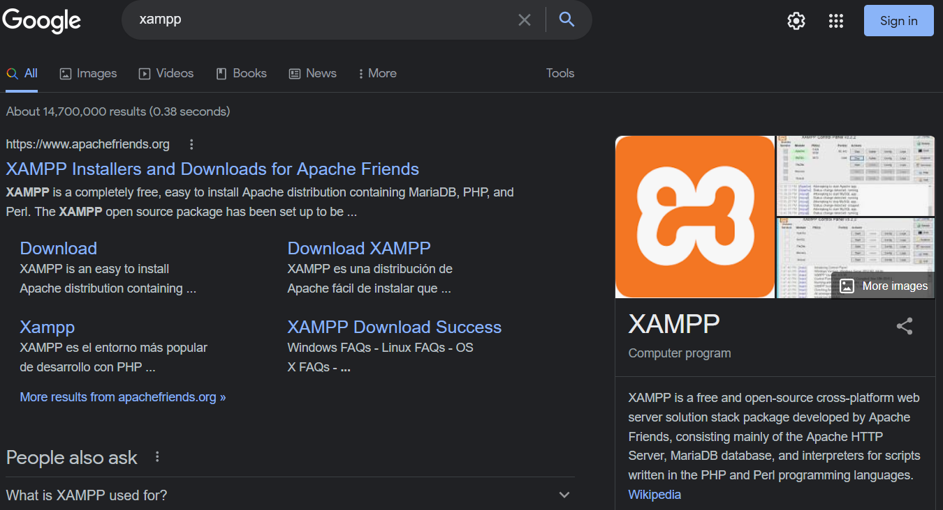

Ilustración .Búsqueda de XAMPP en Google.

1. Una vez entramos a la página https://www.apachefriends.org/, encontraremos en la parte inferior, al lado del botón “DOWNLOAD” el sistema operativo en el cual deseamos usar el paquete. En este caso se realiza la descarga para Windows, presionando clic en el botón correspondiente, como se observa en el recuadro rojo de la Ilustración 2.

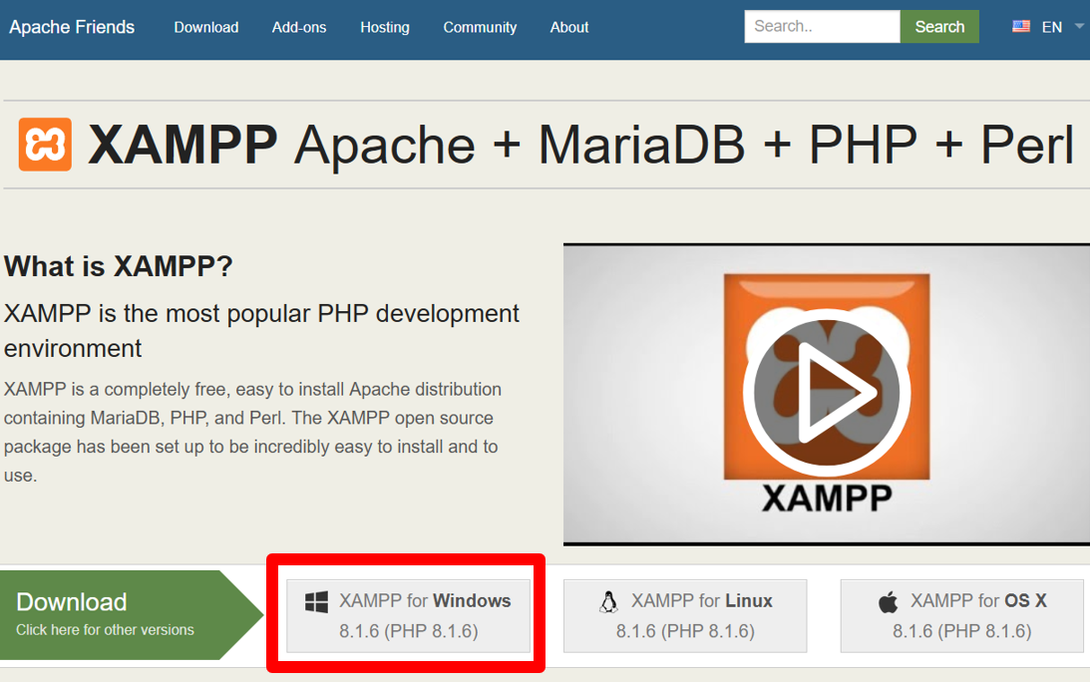

Ilustración . Página de descarga XAMPP

1. Una vez presionado el botón de la descarga, seleccionamos donde queremos guardar el archivo instalador y presionamos la opción guardar. En este punto se iniciará la descarga.

Ilustración . descarga de instalador de XAMPP

1. Una vez finalizada la descarga, se procede a abrir la ubicación del archivo y se ejecuta el archivo instalador que se muestra en la Ilustración 4.



Ilustración . Archivo instalador de paquete XAMPP.

1. Cuando se ejecuta el instalador, se abre una pestaña que muestra la bienvenida a la instalación de XAMPP, y en la cual debemos presionar el botón Next para continuar.

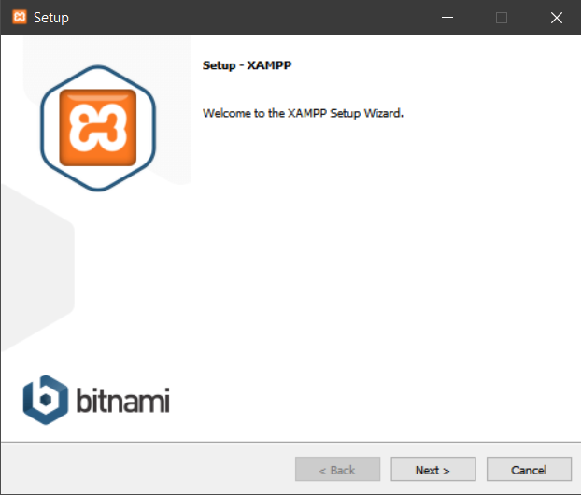

Ilustración . Ventana de instalador para XAMPP.

1. La siguiente ventana que nos aparece, corresponde a los componentes que se pueden instalar con XAMPP, donde por defecto se dejan los componentes que se encuentran seleccionados y luego presionamos Next.

Ilustración . Componentes de XAMPP.

1. Lo siguiente que nos aparece en pantalla es la ubicación donde queremos alojar la aplicación. Para este caso se deja la ubicación por defecto y presionamos Next para continuar

Ilustración . Ubicación en el equipo de instalación de XAMPP.

1. A continuación, seleccionamos el idioma en cual queremos visualizar el programa, que para este caso corresponde al inglés, luego presionamos Next.

Ilustración . Selección de idioma.

1. En el paso siguiente se ofrece la posibilidad de aprender más acerca de Bitnami para XAMMP, en este paso es opcional dejar el chulo activado, luego presionamos Next.

Ilustración . Bitnami para XAMPP.

1. La siguiente ventana nos informa que termino la configuración y se puede iniciar la instalación, por tanto, procedemos a presionar Next.

Ilustración . Configuración de instalación completada.

1. La instalación del programa iniciará y solo debemos esperar unos minutos a que se complete. Una vez completada presionamos Next.

Ilustración . Progreso de instalación de XAMPP.

1. Cuando se finaliza el proceso de instalación, nos aparece una ventana en la cual podemos escoger si queremos iniciar el panel de control de XAMMP de una vez o si se desea dejar para después. En este caso se deja el chulo activado y se presiona Finish, para finalizar la instalación e iniciar el panel de control de XAMPP.

Ilustración . Finalización de la instalación

1. Se abrirá automáticamente el panel de control de XAMPP como se muestra en la Ilustración 13.

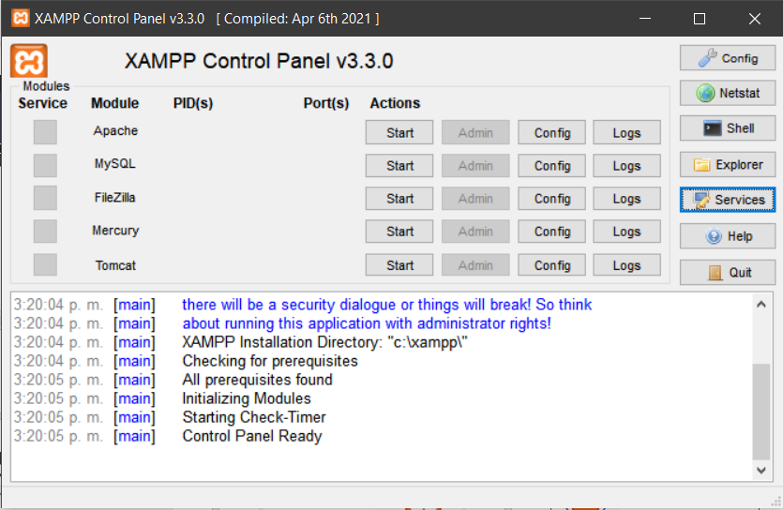

Ilustración . Panel de control de XAMPP.

1. En el panel de control de XAMPP, activaremos los servicios o módulos de Apache y MySQL presionando el botón Start que aparece en la columna Actions, y se resaltara el nombre en verde como se muestra en la Ilustración 14, y en la columna ports aparecerán los puestos en los cuales vamos a trabajar.

Ilustración . Módulos activados de XAMPP.

1. Buscamos la ruta donde se guardarán los archivos para poder ser ejecutados, la ubicación de los archivos se muestra en la Ilustración 15.

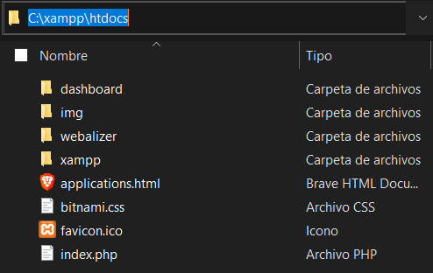

Ilustración . Ruta de archivos por defecto de XAMPP.

1. Para abrir los archivos debemos ir al navegador de nuestra preferencia, donde escribiremos en la URL la palabra localhost, y seremos redirigidos al índex creado automáticamente por XAMPP, donde observamos la información del programa y así verificar que quedo correctamente instalado.

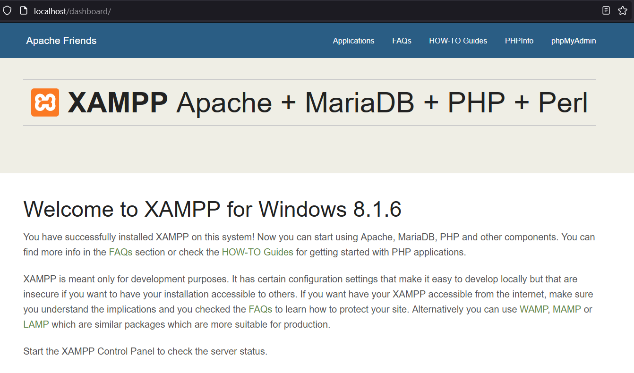

Ilustración . Página de defecto de XAMPP en localhost.

**Instalación del programa NetBeans en dispositivos Windows**

1. Buscamos el programa en un motor de búsqueda como Google, o podemos ir directamente a la URL <https://netbeans.apache.org/>, donde daremos click en Download en la última versión disponible, en este caso NetBeans 14.

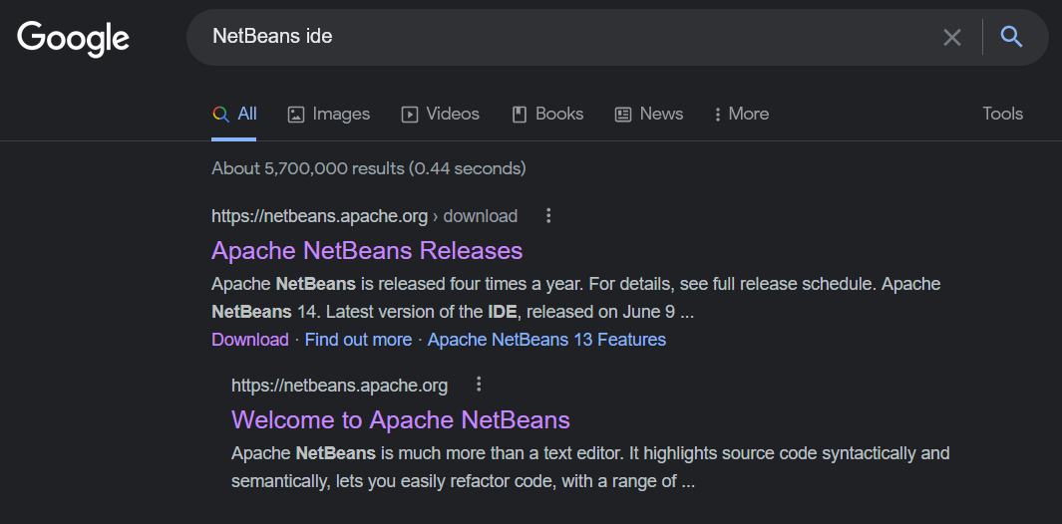

Ilustración . Búsqueda de NetBeans en Google.

1. Al presionar Download, seremos dirigidos a otra página donde debemos presionar el link para el sistema operativo correspondiente, para este caso Windows, como se muestra en la Ilustración 18

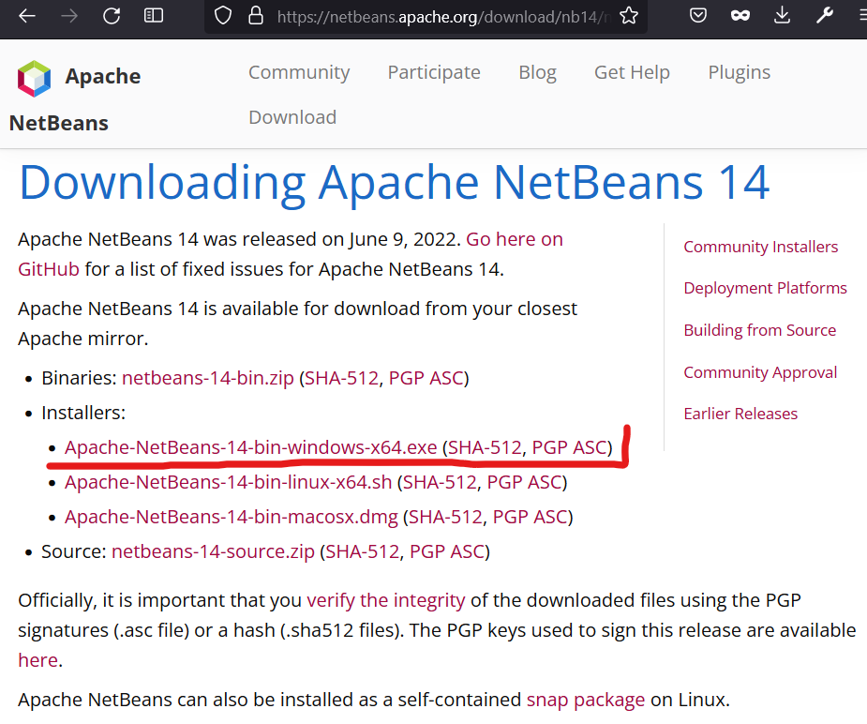

Ilustración . Descarga de NetBeans para cada sistema operativo.

1. Cuando se presiona el link correspondiente, seremos redirigidos a otra pagina web con el link de descarga, el cual presionaremos para iniciar la descarga del archivo.

Ilustración . Descarga de NetBeans.

1. Una vez finalizada la descarga, ejecutamos el archivo descargado y este mostrara los paquetes que se instalaran con está versión de NetBeans, dejamos los paquetes que se instalan por defecto y presionamos Next.

Ilustración . Instalación de NetBeans.

1. Aceptamos los términos de licencia y presionamos Next. En la siguiente ventana aparecerá la ruta por defecto donde se instalarán los programas, en este punto presionamos Next nuevamente.

Ilustración . Términos de licencia de NetBeans y ruta de ubicación predeterminada.

1. En la ventana aparecerá la opción de activar la búsqueda de actualizaciones, se selecciona y se presiona el botón Next y se iniciará la instalación.

Ilustración . Búsqueda de actualizaciones e instalación.

1. Aparece la venta de instalación completada y presionamos el botón Finish para terminar con la instalación.

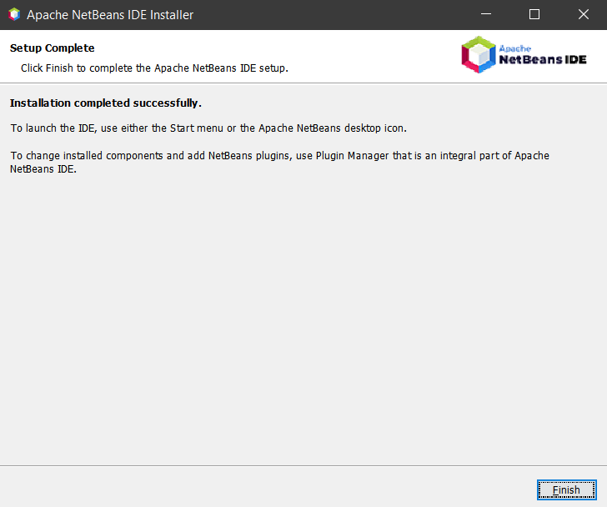

Ilustración . Instalación finalizada

1. Una vez finalizada la instalación se cerrará la ventana y debemos buscar el programa Apache NetBeans IDE 14, en el inicio. Aparecerá una ventana como la que se muestra en la Ilustración 24, donde esta señalado con un recuadro rojo el botón para crear un nuevo proyecto, el cual presionaremos para crear dicho proyecto.

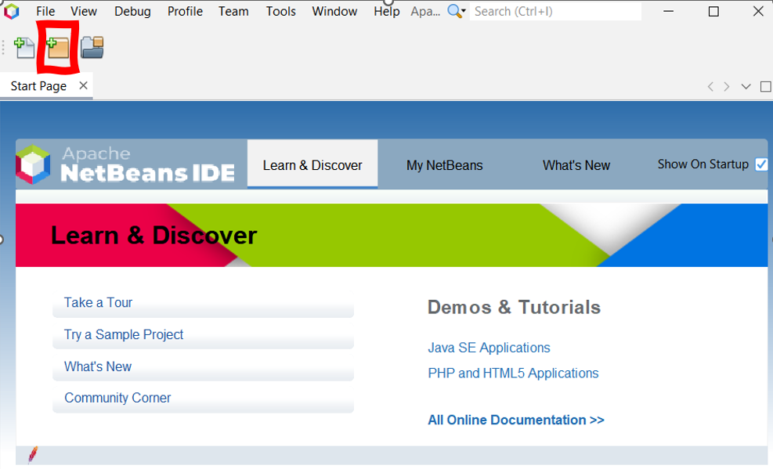

Ilustración . Programa NetBeans 14.

1. Aparecerán las opciones para la creación de un nuevo proyecto, en este caso se seleccionará de tipo PHP como se observa en la Ilustración 25.

Ilustración . Creación de proyecto PHP.

1. Luego se asigna un nombre al proyecto y se le asigna una ruta, que para este caso dejaremos por defecto.

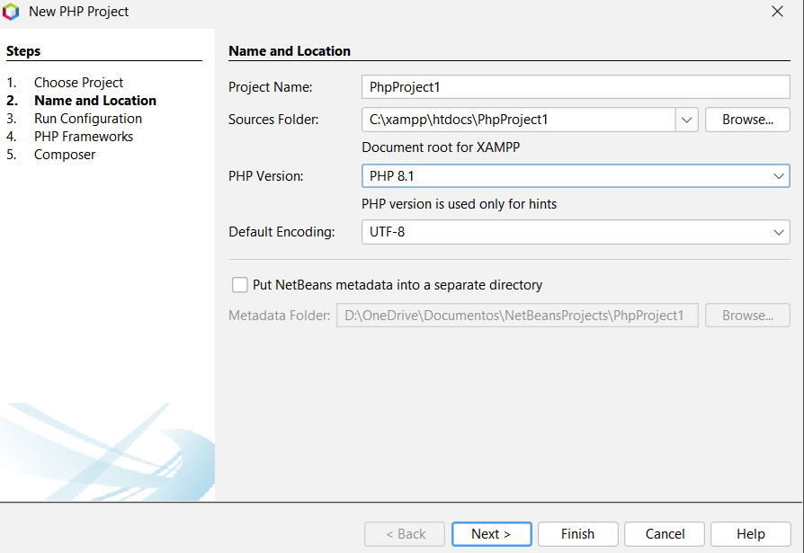

Ilustración . Nombre de proyecto y ubicación.

1. Para correr los archivos que se crearán en el proyecto se selecciona que correrán en una red local y la URL por medio de la cual accederemos, como se observa en la Ilustración 27.Lugo presionamos el botón Finish, para terminar la creación del proyecto.

Ilustración . URL para ejecución de archivos.

1. Aparecerá el nuevo proyecto con el archivo por defecto de PHP con el nombre de index.PHP, con el cual podeos iniciar a trabajar.

Ilustración . Archivo PHP del nuevo proyecto.

1. Se modifica el código de index.php, para que imprima el nombre del aprendiz y el programa de formación al cual pertenece.

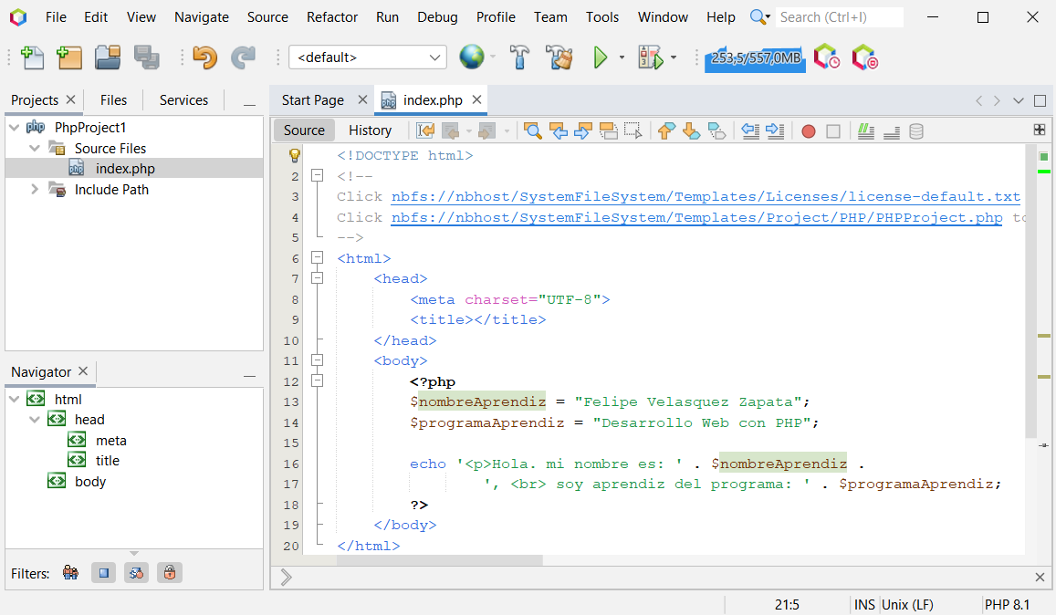

Ilustración . Código en PHP.

1. Se muestra el resultado en el navegador, accediendo a la URL correspondiente del proyecto que sería <http://localhost/phpproject1/index.php>, como se observa en la Ilustración 30.

Ilustración . Ejecución de código PHP en navegador.